**PERANCANGAN APLIKASI MY DAIRY RECIEPE**

Diajukan untuk melengkapi Ujian Akhir Semester Pemograman Aplikasi Bergerak I

**Dosen Pembimbing**

Yohannes,M.Kom.

**Disusun oleh :**

**Kelompok 1**

Angel Kelly 2024250028

Felicia 2024250012

**PRODI PEMOGRAMAN APLIKASI BERGERAK I**

**INFORMATIKA**

**UNIVERSITAS MULTI DATA PALEMBANG**

**PALEMBANG**

**2022/2023**

**APLIKASI MY DAIRY RECIPE**

1. **IDE DAN TUJUAN APLIKASI**

My Dairy Recipe adalah sebuah aplikasi berbasis android yang berguna untuk melihat dan panduan atau tutorial memasak dengan banyak menu katagori makanan seperti, Chicken, Beef, Seafood, Lamb, Dessert, Miscellaneous, Pasta, Pork, Side, Starter, Vegan, Vegetarian, Breakfast, dan Goat, dan katagori minuman beralkohol serta perhitungan nutrisi.

Menurut kami membuat aplikasi tersebut berguna untuk banyak wanita yang ingin belajar memasak dan mengetahui banyak resep makanan dan minuman, serta menghitung nutrisi yang terkandung didalam bahan makanan.

1. **PERANCANGAN APLIKASI**

* Mula – mula kami merancang untuk tampilan awal pada saat membuka aplikasi ini (splash activity).
* Selanjutnya, kami membuat rancangan menu utama dimana terdiri dari Foods, Cocktail, dan juga Nutrisi Makanan.
* Tampilan menu foods disini kami memberikan menu beberapa pilihan seperti chicken, beef, salmon, pork, goat, dessert, side, vegetarian, dll.
* Tampilan menu Cocktail untuk tampilan ini kami hanya menarik data dari API yang dimana masuk ke dalam resep – resep yang telah disediakan.
* Tampilan Nutrisi Makanan untuk tampilan ini kami mendesain menggunakan edit text untuk memasukkan item/bahan makanan yang akan dihitung.
* Pada saat memilih salah satu katagori di menu foods, maka akan diberi tampilan beberapa resep makanan yang sudah di pilih misal, Chicken akan menampilkan resep makanan yang berbahan dari Chicken. Lalu ketika kita sudah memilih salah satu resep disana akan di tampilkan nama masakan, asal masakan, Ingridients, dan juga Intruksi masakan.
* Untuk tampilan menu drink langsung menampilkan berbagai macam resep minuman.
* Tampilan terakhir kami merancang tampilan Result Nutrition yang mengeluarkan output sesuai dengan API yang kita pakai.

1. **APPLICATION PROGRAMMING INTERFACE (API)**

Untuk bagian API menggunakan 3 API yang terdiri dari :

* [www.themealdb.com/api/json/v1/1/filter.php?c=Seafood](http://www.themealdb.com/api/json/v1/1/filter.php?c=Seafood)
* <https://www.thecocktaildb.com/api/json/v1/1/filter.php?c=Ordinary_Drink>
* <https://calorieninjas.com/ap>

1. **MOCKUP**

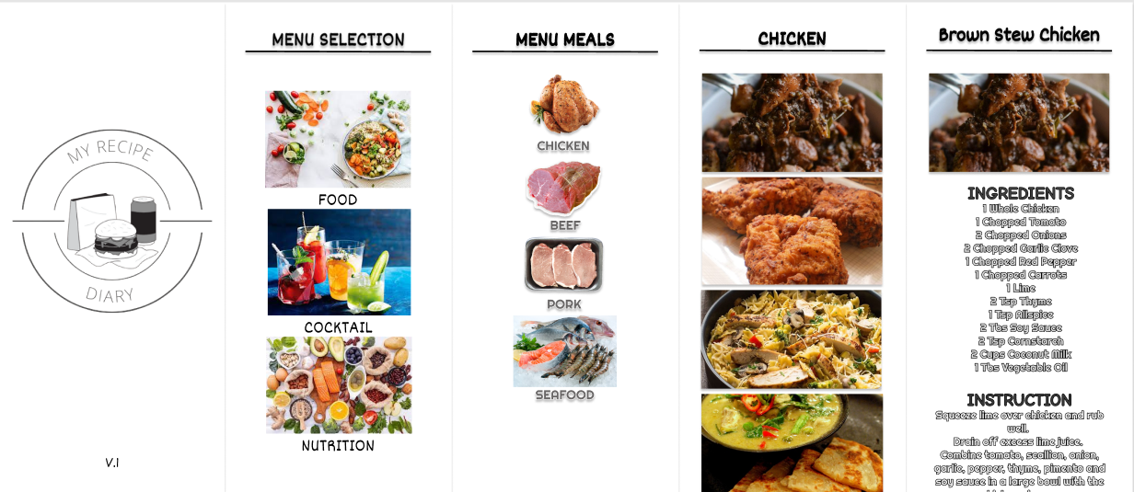

Gambar 1. Mockup Aplikasi My Dairy Recipe

1. **Flow Application**

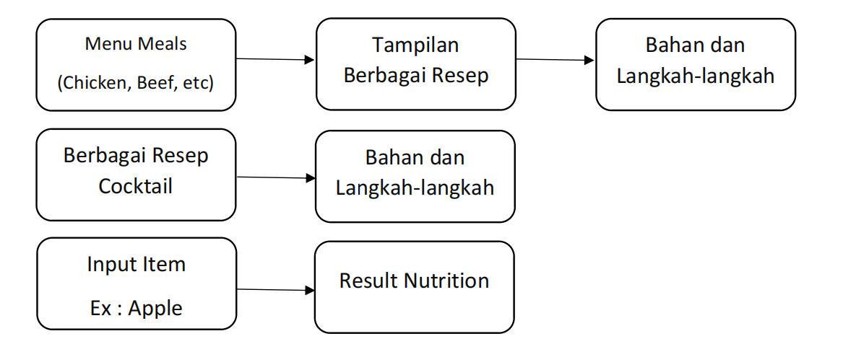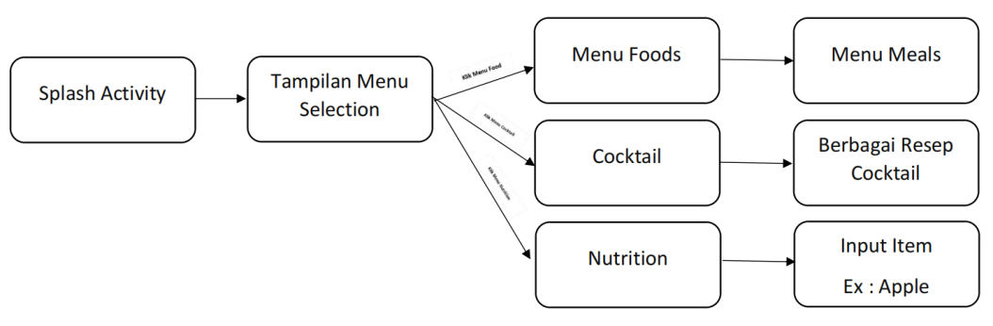

Gambar 2. Flow Appliction

1. **PENJELASAN ALUR APLIKASI**

* Pertama user membuka Aplikasi My Dairy Recipe akan ditampilkan Splash Activity
* Setelah itu akan muncul tampilan Menu Selection yang mana berisi Foods, Cocktail, dan juga Nutrition.
* Jika kita memilih menu Food kita akan diahlikan ke beberapa pilihan menu diantaranya ; Chicken, Beef, Seafood, Vegetarian dan masih banyak lagi. Untuk menu Cocktail jika kita klik akan muncul berbagai resep Cocktail. Jika kita mengklik menu Nutrition maka akan muncul tampilan input dimana kita dapat memasukan item (bahan makanan).
* Ketika kita mengklik salah satu menu Food misalnya Chicken maka akan muncul tampilan berbagai jenis Resep.
* Selanjutkan, kita memilih salah satu resep di dalam menu Chicken akan muncul tampilan Ingridients dan juga Instruction serta Video Tutorial. Sama seperti Food Jika kita mengklik Salah satu resep Cocktail maka akan diahli kan ke tampilan Ingridients dan Instruction.
* Ketika kita sudah memasukan item / bahan makanan kita klik button Result maka akan muncul tampilan hasil nutrisi yang kita peroleh dari item/bahan makanan yang kita input.

1. **SCREENSHOT HASIL**

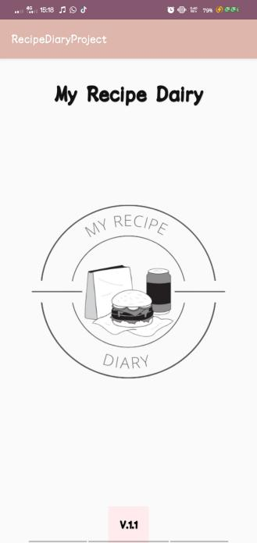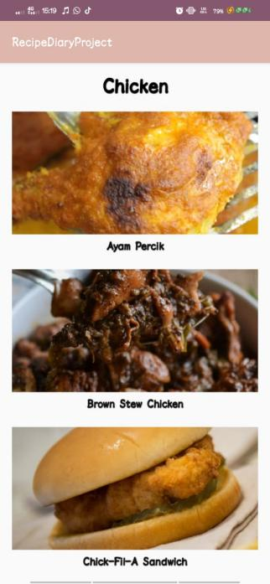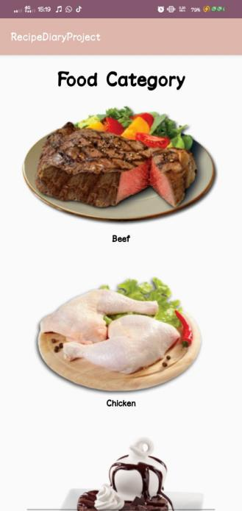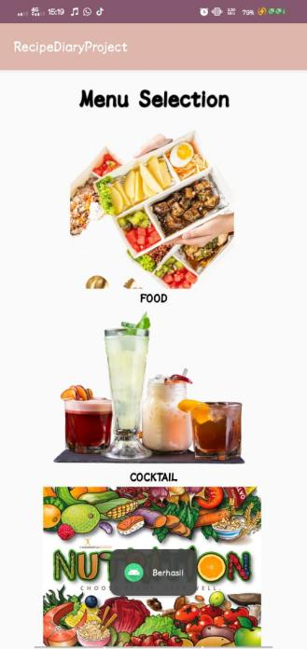

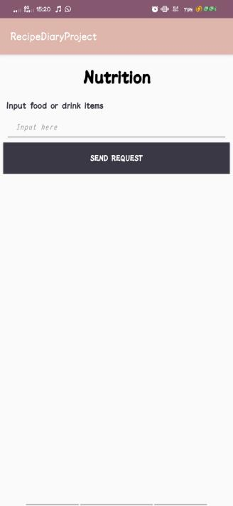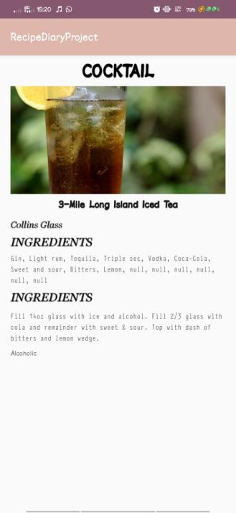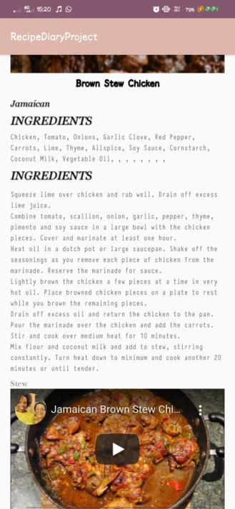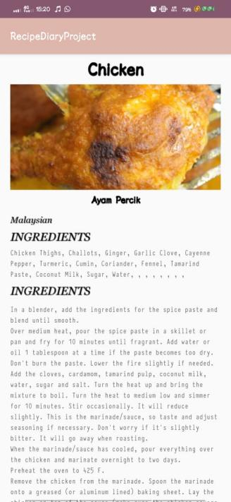

1. **PEMBAGIAN TUGAS**

Felicia : Bertugas untuk memanggil setiap API dan mengatur agar seetiap keluar sesuai dengan yang dipilih seperti Adapter, API, Detail Activity (Food, Cocktail, dan Nutrition), membuat library.

Angel : Bertugas untuk mengatur design dan membagi setiap katagori untuk setiap Activity seperti, Activity Foods, Cocktail dan Nutrision, membuat hasil laporan akhir.